**智慧旅游安全管理及综合指挥平台方案**

# 概述

智慧旅游安全管理及综合指挥平台需要通过标准的互联接口和先进的软件技术，需要对行业应用中常见的视频监控、景点出入口的人流统计、报警监测、SOS接警、物联网数据、和通信系统等进行集中采集、分析、管理，实现对信息更透彻的融合和联动，需要使各系统之间更全面的智能协同和智能联动，实现对景区的集中监控管理、客流统计、报警监测、指挥调度等业务应用，需要以最短时间提供危险事件的预警，同时调动各应急资源，以便旅游局和各景点的监控人员对景区内的实时情况进行全面的掌握。

# 系统总体设计要求

## 整体架构图

智慧旅游安全管理及综合指挥平台，整体架构图如下：

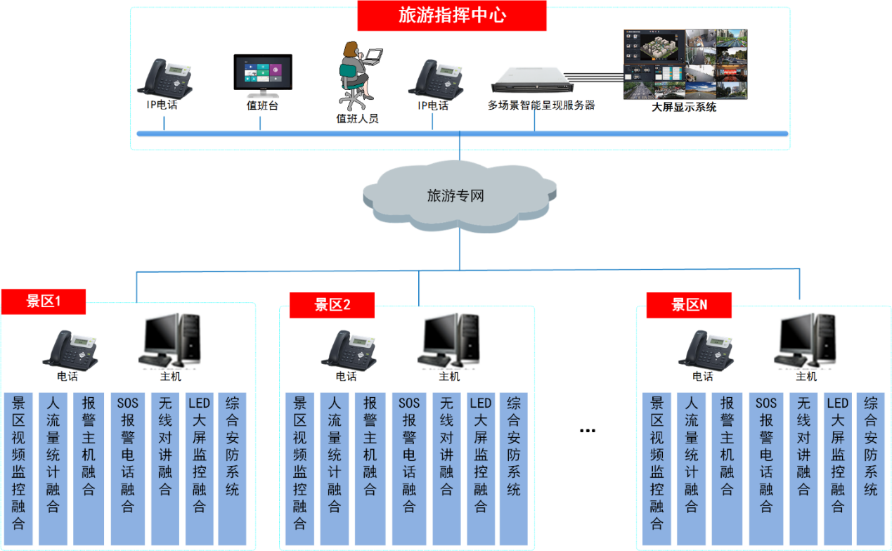

智慧旅游安全管理及综合指挥平台建设，需要实现对景区的集中监控管理、客流统计、报警监测、指挥调度等业务应用，以便旅游局和各景点的监控人员对景区内的实时情况进行全面的掌握。

* 旅游局指挥中心：旅游局指挥中心需要部署一套触摸屏调度台，需要通过网络可实时访问查看各景区的视频监控、景点出入口的人流数量、物联网等报警监测等；
* 各旅游景点监控中心：各旅游景点监控中心需要部署一台平台业务主机、一台接入管理服务器和一套触摸屏调度台，需要实现管理景区的视频监控、景点出入口的人流统计、报警监测、SOS接警、物联网数据、和指挥调度业务，方便管理人员对景区的统一管理和实时监控。

## 拓扑图

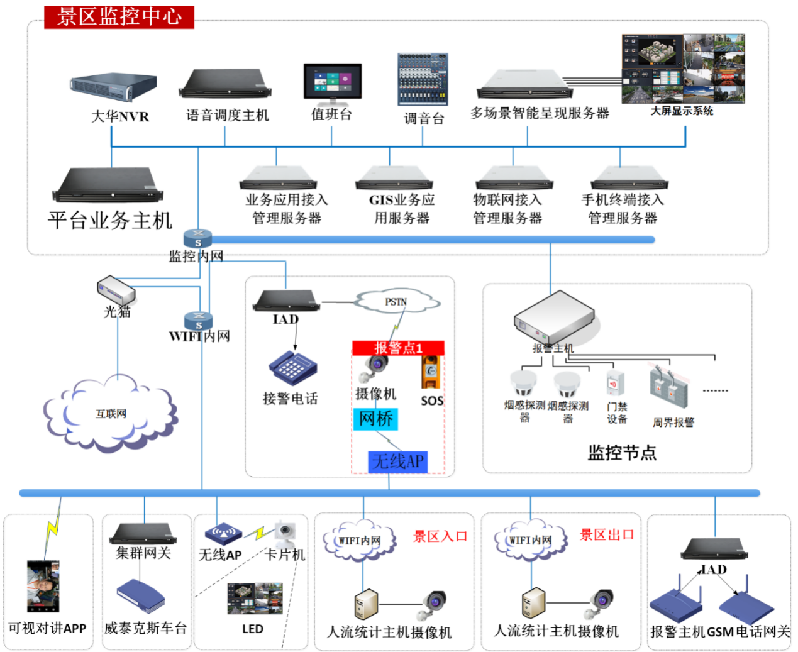

## 系统软硬件要求

1. 智慧旅游安全管理及综合指挥平台核心模块要求

* 系统需要配置平台业务主机，要求19"标准机框，1U高，定制系统，实现园区智慧旅游安全管理和各业务模块的联动功能。
* 系统需要配置平台业务软件，要求提供智能策略业务功能，实现对各子系统报警信号的收集、判断、过滤、通知等业务逻辑处理；支持对各子系统的报警信号进行分类统计管理业务功能；支持对多客户端接入配置管理功能。

1. 应用业务接入管理模块要求

* 系统需要配置应用业务接入管理服务器，实现手机录播管理软件、人流量统计管理等业务应用软件的接入管理。
* 系统需要配置媒体服务器软件，需要支持CIF、4CIF、D1，720p、1080p多种分辨率，支持H.264、MPEG、MPEG-4等视频格式，需要支持SIP可视话机、国标（GB28181）监控平台的接入管理；需要最大支持144路D1或72路720P，或36路1080P视频流的存储转发；需要支持iSCSI协议支持IPSAN存储；需要含16路并发授权。
* 系统需要配置人流量统计管理软件，需要安装在人流量统计服务器中，需要实现人流数据的统计、整合、查询服务。
* 系统需要配置第三方业务开发接口，需要提供人流量统计报表、音频呼叫接口、会议接口、视频监控接口、二次开发等功能，需要支持WebService方式。

1. GIS模块要求

* 系统需要配置GIS业务应用服务器，要求19"标准机框，1U高，定制系统，需要安装GIS基础软件，加载GIS地图数据包，存储GIS数据、GPS数据，需要实现音视频与地理位置的联动、GPS轨迹显示等功能。
* 系统需要配置GIS基础软件，安装在GIS业务应用服务器上，需要加载地图包后，提供轨迹显示等功能。
* 系统需要配置GIS地图包，需要对应具体城市，数据大小由具体城市大小、建筑物多少、显示精细度等决定。
* 系统需要配置信息点标注功能，要求在GIS地图上标注视频监控、红外、烟感、门禁等点位数据，需要配置相关联动数据，要求500个为一个授权单位，根据实际点位授权。

1. 3D接入模块要求

* 系统需要配置3D业务应用服务器，要求19"标准机框，1U高，定制系统，需要安装3D引擎基础软件，加载3D建模数据包，存储3D数据、标注点位数据，需要实现音视频与3D的联动、消防/门禁/红外等联动功能。
* 系统需要配置3D引擎，需要将现实中的物质抽象为多边形或者各种曲线等表现形式，需要在计算机中进行相关计算并输出最终图像的算法实现的集合。包括数据管理、渲染器、交互能力等。

★需要具备《三维地理信息平台软件》软件著作权证书

* 系统需要配置3D建模，需要通过三维制作软件建立模型整体外观，整体人防外观等，具体费用需要由建筑物数量、模型精细的决定，独栋建筑物为基础收费单位。需要通过三维制作软件，虚拟三维空间构建出具有三维数据的模型，需要建立楼层内部分布情况、设备分布情况、管线布线情况等，具体费用需要由建筑面积、模型精细程度决定，需要按照500平米为一个收费单位（不足500平米按照500平米计算。
* 系统需要配置信息点标注功能，要求在GIS地图上标注视频监控、红外、烟感、门禁等点位数据，需要配置相关联动数据，要求500个为一个授权单位，根据实际点位授权。

1. 地图模块要求（二维三维共用服务器模式）

* 系统需要配置地图服务器，要求19"标准机框，1U高，需要加载电子地图、3D业务软件，实现相应的联动功能。
* 系统需要配置二维地图数据，包括二维地图业务软件和二维地图库。
* 系统需要配置三维地图数据，实现将现实中的物质抽象为多边形或者各种曲线等表现形式，在计算机中进行相关计算并输出最终图像的算法实现的集合。包括数据管理、渲染器、交互能力等。
* 系统需要信息点标注。

1. 大屏呈现模块要求

系统需要配置多场景智能呈现服务器，要1U 高，19寸标准机箱，要求支持智慧旅游安全管理及综合指挥界面多场景同步显示到大屏，支持某场景中多模块任意呈现至大屏，支持图像分割显示功能，支持4路1080P解码， 配合调度台支持手势操作，要求单机支持4路1080P或8路720P或16路D1同时解码。默认配置4个高清HDMI输出接口（可选支持DVI 或VGA输出）

1. 视频监控模块要求

* 系统需要配置媒体服务器，要求19"标准机框，1U高，支持CIF、4CIF、D1，720p、1080p多种分辨率，支持H.264、MPEG、MPEG-4等视频格式，支持SIP可视话机、国标（GB28181）监控平台的接入管理，支持16路并发。
* 系统需要配置视频监控接入管理服务器，要求19"标准机框，1U高，定制系统，安装视频监控接入管理软件、第三方接入客户端、SDK对接接口等；支持主康、大华等流海厂商的编码器、DVR、NVR、IPC的接入管理。
* 系统需要配置视频监控接入管理软件，支持主流海康、大华等厂商的编码器、DVR、NVR、IPC的接入管理；支持标准ONVIF协议；支持海康、大华非国标（GB28181）监控平台的接入及其他厂商平台接口的定制开发；支持音视频联动。

1. 触控操作台要求：

★触控操作台要求配有至少27寸触控显示屏。

* 支持10点触控操作
* 全手势触控操作模式
* 屏幕采用电容屏设计
* 屏幕尺寸：27寸
* 网口： 1000M LAN口
* USB接口：2
* 屏幕视角：上下左右均为170度
* 分辨率：1920×1080
* 桌面专用支架：可调节角度-5°到90°
* 支持多调度场景：语音调度场景、视频调度、GIS调度、会议调度场景。
* 多场景切换：多个场景间手势滑动和一键切换，多个场景共用同一套通讯录和调度功能按钮。
* 状态监控：可通过文字以及图标形态区分终端状态（空闲、会议、振铃、通话等）。
* 成员分组管理：可把内线/外线、有线/无线、音频/视频等不同类型终端进行混合编组。
* 基于C/S架构的调度界面，具备更高的稳定性及安全性。

1. 便携式调度台要求

★便携式调度台要求配有至少10.6寸触控显示屏。

* 支持10点触控操作
* 全手势触控操作模式
* HD高清显示屏
* USB接口：2
* 屏幕视角：上下左右均为170度
* 分辨率：1920×1080
* 支持多调度场景：语音调度场景、视频调度、GIS调度、会议调度场景。
* 多场景切换：多个场景间手势滑动和一键切换，多个场景共用同一套通讯录和调度功能按钮。
* 状态监控：可通过文字以及图标形态区分终端状态（空闲、会议、振铃、通话等）。
* 成员分组管理：可把内线/外线、有线/无线、音频/视频等不同类型终端进行混合编组。
* 基于C/S架构的调度界面，具备更高的稳定性及安全性。

1. 语音调度模块要求

* 指挥调度主机要求19英寸，3U机架式服务器设备，至少提供15个模块插槽，支持1+1冗余电源模块；
* ★主机要求采用无风扇散热设计，能满足防尘、防潮、静音等要求；
* 主机要求采用模块化设计，支持平滑扩充和升级；
* 主机要求各业务槽位支持不同接口模块的任意组合混插；
* 系统要求具有良好的兼容能力：要求提供多种标准的硬件和软件接口，要求支持多种标准的信令协议，具备与其他设备对接的兼容能力。
* 系统要求支持NO.7、PRI、Q.SIG、SIP、H.248、RTP/RTCP等协议和G.711A/u，G.723.1，G.729A/B，AMR，VC1，H.264，MPEG2，MPEG4等编码格式。
* 要求软件模块运行在LINUX或UNIX操作系统上。
* 系统要求支持静音检测与压缩、回声消除、防抖动等技术，保证语音通话质量。
* 系统要求基于SIP协议的核心软交换系统，为客户端软件提供多种调度应用；

★要求具备《软交换平台软件》《多媒体调度业务软件》软件拙作权证书；

* 设备要求维护台软件，提供ANSCO平台配置管理、维护管理、告警管理等功能。

★要求具备《维护台软件》软件著作权证书；

* ★设备要求有“数字程控调度机进网”许可证，
* ★要求具备ISO9001产品质量管理体系认证证书；
* 设备工作环境要求

温度：长期工作温度：0℃~45℃

短期工作温度：-10℃~55℃

湿度：工作湿度：10%~90% RH，无凝结。

* 设备供电方式要求

AC：165V~265V。

* 系统需要接入媒体资源处理单元，需要完成IP网络交换功能，和VoIP的处理功能，支持G.711、G.729、G.723编解码，需要内置会议功能，单模块最大支持128方会议。
* 系统需要接入数字录音处理单元，最大支持128路并发录音，录音不小于15000小时；支持g.711/adpcm录音文件格式，支持录音文件搜索及回放功能，本次需提供16路并发录音。★需要具备《录音业务软件》软件著作权证书；
* 系统需要与PSTN保持良好的互联互通，需要采用E1数字中继（信令为PRI/NO.7/Q.Sig）方式，本次配置一块单板，需要提供2路E1接口；
* 系统需要接入广播系统，提供2路广播音频输出，支持定压/定阻功放；
* 系统需要接入音频系统，提供2路音频接口板，支持音频会议，调音台接入，支持广播音频输出；
* 系统需要接入短信服务单元，提供1路GSM/CDMA接口板，支持音频中继，支持短信收发；
* 系统需要提供叙简软交换平台软件，基于SIP协议的核心交换软件；
* 系统需要提供叙简多媒体调度业务软件，为客户端软件提供多种调度应用；
* 系统需要提供录像业务软件，持音频编码格式G729AB, iLBC, GSM, PCMA, PCMU, Speex-NB；支持视频编码格式VP8, H264, MP4V-ES, H.263；支持分辨率SQCIF，QCIF，CIF，VGA，4CIF等视频格式的录像以及回放。

1. 系统要求具有优秀的人机交互设计，基于可视化图形的操作方式，简单、明确、美观、大方。
2. 人流量统计融合模块要求

* 系统需要配置人流量统计主机，要求支持1路视频数据分析，要求采用先进的智能视频识别技术，将视频和客流统计完美结合。要求提供精确的客流数据，还可实时产生专业的客流统计分析报表，为客户的管理和决策提供数据支持
* 系统需要配置摄像头，

1. 报警主机融合模块要求

* 系统需要配置语音网关，要求支持SIP协议，支持1路FXS+1路FXO，要求支持断电逃生，要求支持断网逃生。
* 系统需要配置报警联动授权，实现电话报警与视频显示的联动。
* 系统需要配置音频媒体资源软件，要求支持SIP协议，实现音频编解码、DTMF发送接收、支持IVR、支持音频会场。要求含128并发数授权。
* 系统需要提供录音业务软件，支持g.711/adpcm录音文件格式，支持录音文件搜索及回放功能，支持16路录音并发

1. SOS报警电话融合模块要求

* 系统需要配置语音网关，要求支持SIP协议，支持1路FXS+1路FXO，要求支持断电逃生，要求支持断网逃生。
* 系统需要配置IP摄像头， 。
* 系统需要配置WIFI CPE网桥。
* 系统需要配置报警联动授权，实现电话报警与视频显示的联动。
* 系统需要提供8路录音业务授权。

1. 无线对讲融合模块要求

* 系统需要配置集群网关，要求支持2路无线集群的接入。
* 系统需要配置全功能FM调频信号收发电台的车载台、13.8V30A 稳压的车载电源。
* 系统需要提供8路录音业务授权。

1. 手机APP接入模块要求

* 系统需要配置手机终端接入管理服务器，要求19"标准机框，1U高，定制系统，要求安装手机终端接入管理软件、第三方接入客户端、SDK对接接口等；要求支持100个3G/4G终端的接入管理，最大32个D1/VGA并发工作；要求支持手机终端与平台其他终端（固定电话、SIP话机、集群对讲机）的对讲模式。
* 系统需要配置手机终端接入管理软件，要求支持3G/4G手机终端（android）的接入管理，支持终端接入数100，要求支持视频、音频、图片、GPS、报警数据的存储和转发；支持视频、图像的回传；要求支持手机终端与平台其他终端（固定电话、SIP话机、集群对讲机）的对讲模式。
* 系统需要配置APP客户端软件，要求可实现视频对讲、集群对讲、视频/图片采集、回传、IM协同工作处置、加入视频会商等功能；要求支持安卓系统，可安装在第三方安卓手机、单兵上。

1. IOT物联网接入模块要求

* 系统需要配置物联网综合接入管理服务器，要求19"标准机框，1U高，定制系统，预置门禁、周界、火灾报警系统接入软件，要求将信号捕获器收集到的门禁、周界、火灾报警信息进行汇总分析，服务器将采集的数据推送至核心业务服务器。
* 系统需要配置门禁系统接入管理软件，要求配合门禁信号捕获器，捕获门禁开关量信号，输送给物联网综合接入管理服务器。
* 系统需要配置周界系统接入管理软件，要求配合周界告警信号捕获器，获取周界报警主机的告警信号，通过TCP/IP协议，输送给物联网综合接入管理服务器。
* 系统需要配置火灾报警接入管理软件，需要配合火灾告警信号捕获器，获取火灾报警控制器的告警信号，通过TCP/IP协议，输送给物联网综合接入管理服务器。

## 功能要求

智慧旅游安全管理及综合指挥平台，应实现各种设备、视频、数据系统间的协同联动功能，将各独立系统融合到一起，实现声音、文字、图像、数据信息一起综合展示，提升当前系统的应用能力和价值，大大提高作业效率，达到智慧安全管理和综合指挥的目的。

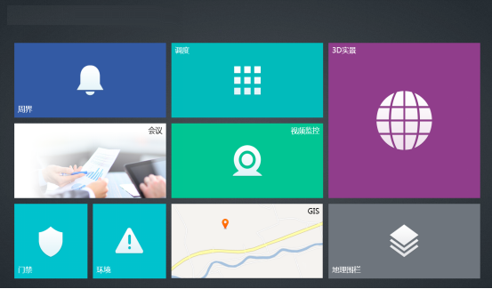

1. ★应具备多业务的融合功能：支持视频（监控系统、视频会议系统）、语音（数字会议系统、集群对讲系统、广播系统等）、GIS系统、预案系统等的接入及联动。
2. 应具备语音调度功能：单呼、组呼、选呼、强插、强拆、呼叫保持、转接、监听、点名、组呼通知、一键同振、加入会场、会场视图切换、踢出会场、发言与禁言、会场锁定、增加会场等功能。
3. 应具备视频调度功能：应能调度视频监控、可视电话、单兵/手机视频，以及视频会议的会场画面，应具备不同视频终端的双方及多方视频通话；应支持视频推送功能，即可将任一路视频推送至任一可视终端。视频图像支持1/4/9/16分屏显示。
4. 应具备图形调度功能：

* 二维GIS调度：具备与二维GIS系统的对接能力，并实现基于GIS地图的展示与联动，如地图查看标注用户信息，并进行语音交互；具备GPS定位的设备，可以追踪一段时间内的运动轨迹并在GIS上显示；具备GPS定位的设备，可以设定其活动范围及活动路线，当该设备离开活动区域或路线时，GIS界面显示报警位置及出界后的活动路线；通过矩形、圆形、不规则图形等，应能计算图形面积，显示区域内设备类型及数量，进行一键调度。
* 3D实景调度：应能对重点区域进行3D展示，从整体到局部，支持全手势的360度自由旋转把各细节表现的淋漓尽致，可以从各个角度进行查看；各设备状态和报警信息完整显示，报警设备位置和信息在监控画面得以表现。

1. 应具备手机可视对讲功能：需实现视频对讲、集群对讲、视频/图片采集、回传、IM协同工作处置、加入视频会商等功能。
2. 应具备通讯录管理功能：可形成行政划分的平时应用通讯录和基于特定项目的战时通讯录，且每个联系人的联系方式可以同时显示在不同的通讯录体系中。
3. 应具备短信功能：内嵌于调度台界面，可实现短信收发、群发、答复、转发、查询等功能；发送短信时可从通讯录添加收件人，可添加附件，可预览发送内容。
4. 应具备电子传真功能：内嵌于调度台界面，可实现创建传真、答复、转发、查询等功能。以电子化的方式，实现重要文件接收与发布，可进行传真群发，大大缩减操作时间，及时准确的通知到位。
5. 应具备录音录像功能：调度通话、调度会议进行实时录音/录像。
6. 应具备大屏呈现功能：应实现视频调度、语音调度、图形调度在大屏幕上进行呈现，为领导提供直观、科学的决策依据。应支持图像分割显示，支持大屏呈现与调度台操作相互独立。

# 设备清单

|  |  |  |  |  |  |  |  |
| --- | --- | --- | --- | --- | --- | --- | --- |
| **系统名称** | **项目**  **分类** | **设 备** | | | | **单位** | **数量** |
| **序号** | **产品名称** | **技术参数** | **厂家或品牌** |
|
| **园区综合安防管理系统** | **园区综合安防核心业务服务器及配套软件** | 1 | 园区综合安防核心业务服务器 | ANSCO-FCSS/4K，19"标准机框，1U高，定制系统，安装预置软件，配合安防系统、楼宇系统、信息化系统等业务互联软件，实现园区综合安防管理和各业务模块的联动功能 | 叙简 | 台 | 1 |
| 2 | 园区综合安防管理平台业务软件 | 园区综合安防管理平台业务软件提供智能策略业务功能，实现对各子系统报警信号的收集、判断、过滤、通知等业务逻辑处理；支持对各子系统的报警信号进行分类统计管理业务功能；支持对多客户端接入配置管理功能 | 套 | 1 |
| 3 | 园区综合联动业务软件 | 园区综合联动业务软件可实现通信系统、安全防范系统、智能楼宇系统、信息化系统与地理位置的联动，支持电子地图上视频监控、门禁一卡通点位、各子系统的报警报警联动、报警定位、点击呼叫语音终端等；支持PTZ摄像机控制；撤防、布防、开门控制；操作员/事件/时间触发控制；报警显示及联动等 | 套 | 1 |
| 联动前端点数，500个点为一个授权单位，根据实际点位授权 | 套 | 1 |
| 4 | 园区应急预案管理软件 | 包括电子化预案管理、预案浏览、预案生成、系统设置等功能模块 | 套 | 1 |
| 预案录入，软件实施费用，按照人次/天计算，根据实际需求配置 | 人/天 | 60 |
| 5 | 叙简维护台软件 | 提供综合集成管理平台配置管理、维护管理、告警管理等功能 | 套 | 1 |
| 6 | 冗余备份软件 | sc_rbk_v1.0，提供综合安防管理平台业务应软件、数据库软件、控制管理等冗余备份 | 套 | 1 |
| **数据库服务器及配套软件** | 7 | 数据库服务器 | 数据库服务器，19"标准机框，1U高，定制系统，安装预置数据库软件主要负责实现综合安防管理平台业务应用的基础信息库、事件信息库、预案库、文档库等数据的存储 | 叙简 | 台 | 1 |
| 8 | 数据库软件 | 数据库软件提供基础信息库、事件信息库、预案库、文档库等数据的采集、整理、加工、入库；数据查询、更新、事务管理、索引、高速缓存、查询优化、安全及多用户存取控制等业务功能 | 套 | 1 |
| **移动业务服务器及配套软件** | 9 | 移动业务服务器 | 移动业务服务器，19"标准机框，1U高，定制系统，安装预置单兵、手机、PAD等移动终端接入管理软件、第三方接入客户端、SDK对接接口，主要负责实现手机、PAD等移动终端的接入管理服务 | 叙简 | 台 | 1 |
| 10 | 移动业务管理软件 | 移动业务管理软件支持手机、PAD等移动终端的视频、音频、图片、GPS、报警数据的存储和转发；支持移动终端与平台其他终端的对讲模式；支持NET穿越、信令防火墙、呼叫接纳控制（CAC）、拓扑隐藏、媒体流监控等业务功能 | 套 | 1 |
| 11 | 手机APP客户端软件 | 可实现视频对讲、集群对讲、视频/图片采集、回传、IM协同工作处置、加入视频会商等功能；支持安卓系统，可安装在第三方安卓手机上 | 套 | 1 |
| **地图服务器及配套软件** | 12 | 地图服务器 | 地图服务器，19"标准机框，1U高，加载电子地图、3D业务软件，实现相应的联动功能 | 叙简 | 台 | 1 |
| 13 | 二维地图数据 | 二维地图业务软件 | 套 | 1 |
| 二维地图库 | 套 | 1 |
| 14 | 三维图形数据 | 三维引擎将现实中的物质抽象为多边形或者各种曲线等表现形式，在计算机中进行相关计算并输出最终图像的算法实现的集合。包括数据管理、渲染器、交互能力等 | 套 | 1 |
| 三维建模通过三维制作软件通过虚拟三维空间构建出具有三维数据的模型 | 套 | 1 |
| 15 | 信息点标注 | 标注信息点数，500个为一个授权单位，根据实际点位授权 | 套 | 1 |
| **媒体服务器** | 16 | 媒体服务器 | ANSCO-MRSS/64，19"标准机框，1U高，支持CIF、4CIF、D1，720p、1080p多种分辨率，支持H.264、MPEG、MPEG-4等视频格式，支持SIP可视话机、国标（GB28181）监控平台的接入管理，支持8路媒体流信号的转码；最大支持64路D1或32路720P或16路1080P视频流的存储转发；支持iSCSI协议支持IPSAN存储；支持16路并发 | 叙简 | 台 | 1 |
| **视频监控接入管理服务器及配套软件** | 17 | 视频监控接入管理服务器 | ANSCO-MACS/VS，19"标准机框，1U高，定制系统，安装视频监控接入管理软件、第三方接入客户端、SDK对接接口等；支持2000个前端采集设备及4个监控平台的接入管理；支持主康、大华等流海厂商的编码器、DVR、NVR、IPC的接入管理 | 叙简 | 台 | 1 |
| 18 | 视频监控接入管理软件 | SC_AM/VS_V1.0，支持主流海康、大华等厂商的编码器、DVR、NVR、IPC的接入管理；支持标准ONVIF协议；支持海康、大华非国标（GB28181）监控平台的接入及其他厂商平台接口的定制开发；支持音视频联动 | 套 | 1 |
| **物联网综合接入管理服务器及配套接入软件** | 19 | 物联网综合接入管理服务器 | ANSCO-MACS/IOT，19"标准机框，1U高，定制系统，预置门禁、周界、火灾报警系统接入软件，将信号捕获器收集到的门禁、周界、火灾报警信息进行汇总分析，服务器将采集的数据推送至综合安防核心业务服务器 | 叙简 | 台 | 1 |
| 20 | 门禁系统接入软件 | SC_AM/IOAC_V1.0，配合门禁信号捕获器，捕获门禁开关量信号，输送给物联网综合接入管理服务器 | 套 | 1 |
| 21 | 周界系统接入软件 | SC_AM/IOPS_V1.0，配合周界告警信号捕获器，获取周界报警主机的告警信号，通过TCP/IP协议，输送给物联网综合接入管理服务器 | 套 | 1 |
| 22 | 火灾报警接入软件 | SC_AM/IOFA_V1.0，配合火灾告警信号捕获器，获取火灾报警控制器的告警信号，通过TCP/IP协议，输送给物联网综合接入管理服务器 | 套 | 1 |
| **指挥调度主机及配套软件** | 23 | 指挥调度主机 | RACK-1016，Intel CPU 2G RAM 500G HDD，19"标准机框，1U高，供电电压：220V；完成IP网络交换功能和VoIP的处理功能，支持G.711、G.729、G.723编解码，内置会议、录音资源 | 叙简 | 台 | 1 |
| 24 | 数字中继模块 | IGC-DT2，提供2路E1数字中继接口板,支持NO.7、PRI、Q.sig信令 | 块 | 1 |
| 25 | 环路中继模块 | IGC-LT8，提供8路环路中继接口板 | 块 | 1 |
| 26 | 电话用户接入模块 | IGC-S12，提供12路电话用户接口板 | 块 | 1 |
| 27 | 广播接入模块 | IGC-BC2，提供2路广播音频输出，支持定压/定阻功放 | 块 | 1 |
| 28 | 音频接入模块 | IGC-AT2，提供2路音频接口板，支持音频会议，调音台接入，支持广播音频输出 | 块 | 1 |
| 29 | 无线接入模块 | IGC-WT2，提供2路无线集群接口板(支持短波/超短波信道机) | 块 | 1 |
| 30 | 短信服务模块（GSM/CDMA） | IGC-GT1/CT1，提供1路GSM/CDMA接口板，支持音频中继，支持短信收发 | 块 | 1 |
| 31 | 叙简软交换平台软件 | sc_sipserver_v1.0，基于SIP协议的核心交换软件 | 套 | 1 |
| 用户license授权 | 路 | 100 |
| SIP中继license授权 | 路 | 30 |
| 32 | 叙简多媒体调度业务软件 | sc_dispatch_v1.0，多媒体调度服务端软件，为客户端软件提供多种调度应用 | 套 | 1 |
| **存储服务器及配套软件** | 33 | 存储服务器 | ANSCO-RECS/2T，19"标准机框，1U高，2TB硬盘空间；最大128路并发录音；支持iSCSI协议；支持G.711A(64Kbps)及ADPCM（32Kbps）高质量录音文件存储；支持循环存储设置及存储容量告警设置；支持录音文件的自动异机备份功能；采用无磁盘碎片存储工作机制 | 叙简 | 台 | 1 |
| 34 | 叙简录音业务软件V1.0 | sc_rec_v1.0，支持g.711/adpcm录音文件格式，支持录音文件搜索及回放功能，支持16路录音并发 | 套 | 1 |
| 35 | 叙简录像业务软件 | sc_var_v1.0，支持音频编码格式G729AB, iLBC, GSM, PCMA, PCMU, Speex-NB；支持视频编码格式VP8, H264, MP4V-ES, H.263；支持分辨率SQCIF，QCIF，CIF，VGA，4CIF等视频格式的录像以及回放 | 套 | 1 |
| 录像并发数license授权 | 路 | 1 |
| **多场景智能呈现服务器** | 36 | 多场景智能呈现服务器 | ANSCO-MITS/04，1U 19寸标准机箱，支持操作台界面多场景同步显示到大屏，支持某场景中多模块任意呈现至大屏，支持图像分割显示功能，支持4路1080P解码， 配合SmartView操作台支持手势操作 | 叙简 | 台 | 1 |
| **SmartView操作台** | 37 | 多场景综合操作台 | 多场景综合操作台采用23 LCD工业级触摸屏作为载体，造型美观大方，用手指直接在屏幕上触摸点击拨号呼叫或查看设备运行情况，支持10点触控操作、全手势操作模式及全角度调节含双手柄，提供报警数据监控、视频监控、电子地图模式，集话音、视频、数据通信调度于一体 | 叙简 | 台 | 1 |
| 38 | 值班值守台 | 值班值守台采用23寸一机三屏应急指挥台席作，造型美观大方含双手柄，提供报警数据监控、视频监控、电子地图模式，集话音、视频、数据通信调度于一体 | 台 | 1 |
| 39 | 移动指挥台 | 移动指挥台采用10.6英寸ClearType full HD高清显示屏，造型美观大方，用手指直接在屏幕上触摸点击拨号呼叫或查看设备运行情况，支持10点触控操作、全手势操作模式，提供报警数据监控、视频监控、电子地图模式，集话音、视频、数据通信调度于一体 | 台 | 1 |